МИНИСТЕРСТВО НАУКИ И ВЫСШЕГО ОБРАЗОВАНИЯ
РОССИЙСКОЙ ФЕДЕРАЦИИ
Федеральное государственное автономное образовательное учреждение
высшего образования
«Санкт-Петербургский политехнический университет Петра Великого»
(ФГАОУ ВО «СПбПУ»)
Институт среднего профессионального образования

ОТЧЕТ
по лабораторной работе
по учебной дисциплине «МДК 04.02»
Тест-кейсы

Выполнил:
Студент 2 курса 24290907/2091 группы
Веселов Даниэль Вячеславович
(фамилия, имя, отчество)

Проверил:
Преподаватель ИСПО
Иванова Дарья Васильевна

Санкт-Петербург
2026
- Объект тестирования
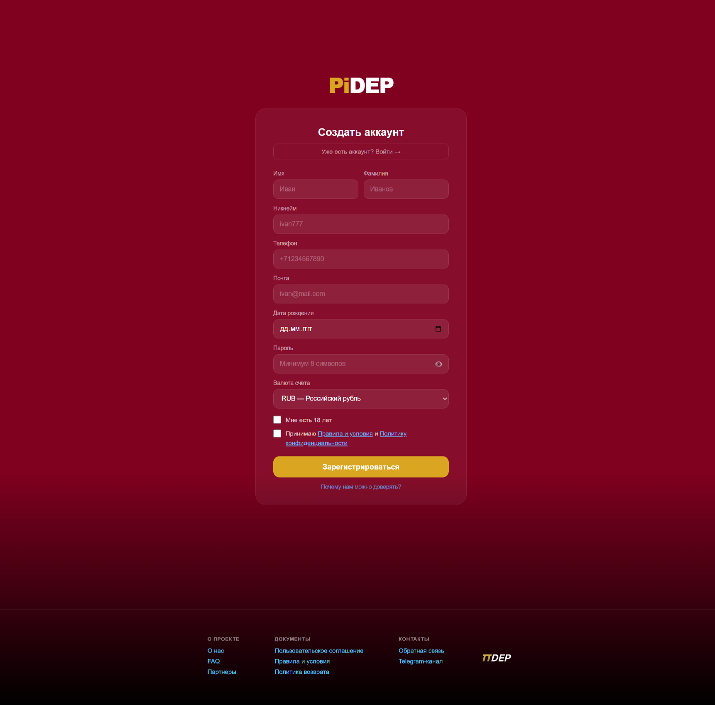

Ссылка на объект тестирования
.. поставить ссылку с мишенного сервера

Таблица по качеству
Характеристика | Атрибут | Оценочный элемент
Функциональность | Функциональная пригодность | Реализованы все основные функции: бонусы, акции, подписки, ассортимент игр, профиль, система регистрации и верификации, платежные системы, система безопасности, настройки)
 | Способность к взаимодействию | Возможность взаимодействия с каждым видимым элементом на странице
 | Защищенность | Использование дополнительных шифрований от кибератак
Надежность | Соответствие стандартам | Точность расчетов выплат и бонусов (расхождение между математической моделью и фактическими выплатами игрокам за месяц менее 0,1%)
 | Устойчивость к отказам | Восстановление работы сайта после сбоя менее 5 минут (Автоматический перезапуск и устранение сбоя)
 | Способность к восстановлению | Восстановление после сбоев (у пользователя) в играх с ботами (деньги за игру списываются только после успешно-завершенной игры)
Производительность | Временная эффективность | Загрузка каждой страницы не больше 2 секунд (при скорости интернета от 10 Мбит/с)  Поддержка более 100 пользователей без потерь производительности и без увеличения задержек
 | Эффективность использования ресурсов | Поддержка более 100 пользователей без потерь производительности и без увеличения задержек
 | Эффективность использования ресурсов | Эффективность использования ресурсов (низкие загрузка CPU на пк пользователя, при соответствии характеристик пк пользователя минимальным системным требованиям браузера загрузка не более 50%)
Удобство использования | Удобство обучения | Легкость навигации (новому пользователю для понимания интерфейса нужно в среднем не более 5 минут, после которых пользователь должен выполнять каждую задачу не более чем за 1 минуту)
 | Привлекательность, понятность | Эргономичный интерфейс (метрика: время, затрачиваемое новым пользователем на первую ставку, <1 минуты).
 | Удобство работы | Возможность менять личные данные в среднем не дольше 1 минуты
Удобство сопровождения | Соответствие стандартам, удобство проверки | Понятный структурированный код с комментариями, который соответствует стандартам кодирования
 | Удобство изменений | Оперативное изменение сведений (акций, цен и т.п.) администратором
 | Удобство изменений | Время на внедрение новой страницы не больше 1 часа
Переносимость | Способность к сосуществованию | Совместимость со всеми самыми популярными браузерами
 | Адаптируемость | Совместимость с разными масштабами экранов (320px-8K)
 | Адаптируемость | Доступность на мобильных устройствах

- Таблица анализа функциональных требований
Элемент | Тип элемента | Требования
Авторизация | button | Переводит на страницу входа.
Имя | Input type=”text” | - Обязательно для заполнения  - Максимально 50 символов  - Минимально 2 символа  - Можно использовать символы латиницы и кириллицы  - Использование специальных символов, цифр не допускается
Фамилия | Input type=”text” | - Обязательно для заполнения  - Максимально 50 символов  - Минимально 2 символа  - Можно использовать символы латиницы и кириллицы  - Использование специальных символов, цифр не допускается
Никнейм | Input type=”text” | - Обязательно для заполнения  - Максимально 20 символов  - Минимально 2 символа  - Можно использовать латиницу и цифры  - Использование специальных символов, цифр не допускается
Телефон | Input type=”tel” | - Обязательно для заполнения  - Максимально 18 символов  - Минимально 5 символов  - Можно использовать цифры, а также символ «+» в начале  - Можно начать с цифры, без плюса
Почта | Input type=”email” | - Обязательно для заполнения  - Максимально 100 символов  - Минимально 5 символов  - Можно вводить латиницу, цифры и следующие специальные символы: «.» (точку) и «@» (собаку).  - При этом должна быть соблюдена следующая форма: lettersandnumbers@mail.region, где lettersandnumbers – текст пользователя, который включает буквы и цифры. Далее «@», название почтового сервиса, затем точка и сокращенное название региона или иного мирового сокращения.
Дата рождения | Input type=”date” | - Обязательно для заполнения  - Если возраст пользователя меньше 18, то будет отказ в регистрации  - Нельзя вводить даты раньше, чем 100 лет назад.  - Количество символов в году - 4
Пароль | Input type=”password” | - Обязательно для заполнения  - Максимально 50 символов  - Минимально 8 символов  - Обязательно использовать латиницу цифры  - Использование специальных символов не допускается  - Одна заглавная буква обязательна  - Одна цифра обязательна
Валюта | Select<option> | - По умолчанию стоит Российский Рубль (RUB), но есть возможность выбрать другую.
Проверка на совершеннолетие | Input type=”checkbox” | - Обязательно для заполнения  - По умолчанию выключен
Согласие с правилами компании | Input type=”checkbox” | - Обязательно для заполнения  - По умолчанию выключен
Ссылка «Правила и условия» | <a href> | - Ссылка на PDF-документ
Ссылка «Политика конфиденциальности» | <a href> | - Ссылка на PDF-документ
Кнопка Зарегистрироваться | button | - Состояние по умолчанию – не активна  - После заполнения всех обязательных полей становится активной  - Если введенные данные некорректно введены, то появится всплывающее окно  - Если данные введены корректно, происходит перенос на главную страницу
Ссылка «Почему нам можно доверять?» | <a href> | - Ссылка, ведущая на страницу FAQ.

- Спецификация для тест-дизайна
Поле | OK/NOK | Значение | Комментарий
Имя | OK  NOK | Абвгдежзийклмнопрст  уфхцчшщъыьэюя  Abcdefghijklmnopqrstu  vwxyzabcd  Ab  Абвгдежзийклмнопрст  уфхцчшщъыьэюяабвгд  ежзийклмнопрс  123456789  +=-\|/?.,;:<>*&()^%$#@  !`~№«»“”’[]{}  3ап6д2  {fk}#vvp  Абвгдежзийклмнопрст  уфхцчшщъыьэюяабвгд  ежзийклмнопрстуфхц  A  Ancdefghijklmnopqrstuv  wxyzabcdefghijklmnopq  rstunwxy | Обычное имя (30 с.) (EP)  Обычное имя, латиница (30 с.) (EP)  Минимальное количество (2 с.) (BVA)  Максимальное количество (50 с.) (BVA)  Пустое значение (EG)  Использование цифр (EG)  Использование спец символов (EG)  Цифры + буквы (EG)  Спец. Символы + буквы (EG)  Сильное превышение максимального количества (55 с.) (EP)  Меньше минимального количества (1 с.) (BVA)  Больше максимального количества (51 с.) (BVA)
Фамилия | OK  NOK | Абвгдежзийклмнопрст  уфхцчшщъыьэюя  Ab  Ancdefghijklmnopqrstuv  wxyzabcdefghijklmnopq  rstunwx  123456789  +=-\|/?.,;:<>*&()^%$#@  !`~№«»“”’[]{}  3ап6д2  {fk}#vvp  Абвгдежзийклмнопрст  уфхцчшщъыьэюяабвгд  ежзийклмнопрстуфхц  А  Ancdefghijklmnopqrstuv  wxyzabcdefghijklmnopq  rstunwxy | Обычная фамилия (30 с.) (EP)  Минимальное количество, латиница (2 с.) (BVA)  Максимальное количество (50 с.) (BVA)  Пустое значение (EG)  Использование цифр (EG)  Использование спец символов (EG)  Цифры + буквы (EG)  Спец. Символы + буквы (EG)  Сильное превышение максимального количества (55 с.) (EP)  Меньше минимального количества (1 с.) (BVA)  Больше максимального количества (51 с.) (BVA)
Никнейм | OK  NOK | Abcdefghi  Abcdefghi1234  Ab  A1  Abcdefghijklmnopqrst  Abcde123ijklmnop1234  Абвгдежзик  123456  Abcd1234?+=  Abcdefghijklmnopqrstu  vwxyz  A  Abcdefghijkl12nopqrst | Стандартный никнейм из букв (EP)  Стандартный никнейм из букв и цифр (EP)  Минимальное количество без цифр (2 с.) (BVA)  Минимальное количество с цифрами (2 с.) (BVA)  Максимальное количество без цифр (20 с.) (BVA)  Максимальное количество с цифрами (20 с.) (BVA)  Пустое значение (EG)  Кириллица (EG)  Только цифры (EG)  Спец. Символы с буквами и цифрами (EG)  Большое превышение макс. Количества (26) (EP)  Меньше мин. Количества (1 с.) (BVA)  Больше макс. Количества (21 с.) (BVA)
Телефон | OK  NOK | +12345678901  123456789012  +1234  +12345678912345678  12345  123456789123456789  +1234567890123456789  0  12345678901234567890  12  +123  +123456789123456789  1234  1234567891234567891  123456+  123+456  +abcdefg  Abcdefg  $#@!*&?;”^,\|/ | Стандартный номер с плюсом (12 с.) (EP)  Стандартный номер без плюса (12 с.) (EP)  С плюсом, мин. Длина (5 с.) (BVA)  С плюсом, макс. Длина (18 с.) (BVA)  Без плюса, мин. длина (5 с.) (BVA)  Без плюса макс. Длина (18 с.) (BVA)  Пустое значение (EG)  Номер со значительным превышением максимального количества символов с плюсом (22 c.) (EP)  Номер со значительным превышением максимального количества символов без плюса (22 c.) (EP)  С плюсом, меньше мин. длины (4 с.) (BVA)  19 с. длины, больше макс. (BVA)  Без плюса, меньше мин. длины (4 с.) (BVA)  19 с. длины, больше макс. (BVA)  Плюс в конце (EG)  Плюс посреди цифр (EG)  С плюсом, буквы вместо цифр (EG)  Без плюса, буквы вместо цифр (EG)  Спец. символы вместо цифр (EG)
Почта | OK  NOK | Abcdef12@abc.com  Abcdef@abc.com  a@a.a  Abcdefghijklmnopqrstu  vwxyz1234abcdefghijk  lmnopqrstuvwxyz1234  abcdefghijklmnopqrstu  vwxyz1234@abcde.  com  Абвгд@абвг.абв  Abcdefg.abc  Abc@abcdabc  1234@1234.123  1234@abcd.abc  Abcdefghijklmnopqrstu  vwxyz1234abcdefghijk  lmnopqrstuvwxyz1234  abcdefghijklmnopqrstu  vwxyz1234abcdefghijk  lmnopqrstuvwxyz  @abcde.com  a@.a  Abcdefghijklmnopqrstu  vwxyz1234abcdefghijk  lmnopqrstuvwxyz1234  abcdefghijklmnopqrstu  vwxyz1234@abcdef.  com | Обычная почта с цифрами (16 с.)(EP)  Обычная почта без цифр (14 с.) (EP)  Минимальное количество символов (5 с.) (BVA)  Максимальное количество символов (100 с.) (BVA)  Пустое значение (EG)  Кириллица (EG)  Игнорирование @ (EG)  Игнорирование точки (EG)  Использование только цифр (EG)  Использование только цифр в названии (EG)  Использование сильно больше максимального значения (126 с.) (EP)  Меньше мин значения (4 с.) (BVA)  Больше макс значения (101 с.) (BVA)
Дата рождения | OK  NOK | 01.01.2000  01.01.2003  09.04.2008  09.04.1926  01.01.123456  01.01.20026  01.01.226  01.01.1900  01.01.2100  01.01.2015 | Стандартная дата рождения (EP)  Количество символов года – 4 (EP)  Максимальная дата высчитывается на 18 лет назад (BVA)  Минимальная дата высчитывается на 100 лет назад (BVA)  Пустое значение (EG)  Год сильно больше 4 символов (EP)  Год больше 4 символов (на 1) (BVA)  Год меньше 4 символов (на 1) (BVA)  Дата раньше, чем 100 лет назад (EG)  Несуществующая дата (EG)  Меньше 18 лет (EG)
Пароль | OK  NOK | abcdefG123  Abcdefg1  Abcdefghijklmnopqrstu  Vwxyzabcdefghijklmno  pqrstuvw1  Abcdefghijklmnopqrstu  vwxyzabcdefghijklmno  pqrstuvwabcdefghijklm  nopqrstuvwxyz1  Abcd+ef123?#  abcdefgh  ABCDEFGH  12345678  abcdefg1  Abcdefgh  Abcdef1  Abcdefghijklmnopqrstu  Vwxyzabcdefghijklmno  pqrstuvwx1 | Обычный пароль (10 с.) (EP)  Минимальное количество (8 с.) (BVA)  Максимальное количество (50 с.) (BVA)  Пустое значение (EG)  Пароль сильно больше макс значение (76 с.) (EP)  Использование спец символов (EG)  Использование только строчных букв (EG)  Использование только заглавных букв (EG)  Использование только цифр (EG)  Игнорирование заглавных (EG)  Игнорирование цифр (EG)  Пароль менее 8 символов (7 с.) (BVA)  Пароль более 50 символов (51 с.) (BVA)
Проверка  на совершен  нолетие | OK  NOK | ☑  □ | Флажок установлен  Флажок не установлен
Согласие с правилами компании | OK  NOK | ☑  □ | Флажок установлен  Флажок не установлен

- Тест кейсы
TC01_Позитивная_регистрация_имя2_фамилия30_никнейм13_телефон_с_плюсом5_почта14_др01012000_пароль8_RUB_1галка+_2галка+
Действие | Ожидаемый результат
- Открыть форму регистрации | - Форма открыта  - Поле валюты по умолчанию «RUB»  - Остальные поля по умолчанию пустые
- Заполнить поля формы  - Имя = Ab  - Фамилия = Абвгдежзийклмнопрстуфхцчшщъыьэюя  - Никнейм = Abcdefghi1234  - Телефон = +1234  - Почта =Abcdef@abc.com  - Дата рождения = 01.01.2000  - Пароль = Abcdefg1  - Валюта = RUB  - Есть 18 лет = Галочка установлена  - Согласие с правилами и политикой = Галочка установлена | - Поля заполнены  - Два чекбокса включены  - Пароль имеет скрытый ввод
- Нажать кнопку «Зарегистрироваться» | Переход на главную страницу

TC02_Позитивная_регистрация_имя30_фамилия2_никнейм20_телефон_без_плюса12_почта5_др09042008_пароль10_USD_1галка+_2галка+
Действие | Ожидаемый результат
- Открыть форму регистрации | - Форма открыта  - Поле валюты по умолчанию «RUB»  - Остальные поля по умолчанию пустые
- Заполнить поля формы  - Имя = Abcdefghijklmnopqrstuvwxyzabcd  - Фамилия = Ab  - Никнейм = Abcde123ijklmnop1234  - Телефон = 123456789012  - Почта =a@a.a  - Дата рождения = 09.04.2008  - Пароль = abcdefG123  - Валюта = USD  - Есть 18 лет = Галочка установлена  - Согласие с правилами и политикой = Галочка установлена | - Поля заполнены  - Два чекбокса включены  - Пароль имеет скрытый ввод
- Нажать кнопку «Зарегестрироваться» | Переход на главную страницу

TC03_Позитивная_регистрация_имя50_фамилия50_никнейм2_телефон_без_плюса18_почта16_др01012003_пароль10_EUR_1галка+_2галка+
Действие | Ожидаемый результат
- Открыть форму регистрации | - Форма открыта  - Поле валюты по умолчанию «RUB»  - Остальные поля по умолчанию пустые
- Заполнить поля формы  - Имя = Абвгдежзийклмнопрстуф  хцчшщъыьэюяабвгдежзийклмнопрс  - Фамилия = Ancdefghijklmnopqrstuvwxyzabc  defghijklmnopqrstunwx  - Никнейм = A1  - Телефон = 123456789123456789  - Почта = Abcdef12@abc.com  - Дата рождения = 01.01.2003  - Пароль = abcdefG123  - Валюта = EUR  - Есть 18 лет = Галочка установлена  - Согласие с правилами и политикой = Галочка установлена | - Поля заполнены  - Два чекбокса включены  - Пароль имеет скрытый ввод
- Нажать кнопку «Зарегестрироваться» | Переход на главную страницу

TC04_Негативная_регистрация_имя2_!фамилия8_никнейм2_телефон_без_плюса5_почта5_др01012000_пароль8_CNY_1галка+_2галка+
Действие | Ожидаемый результат
- Открыть форму регистрации | - Форма открыта  - Поле валюты по умолчанию «RUB»  - Остальные поля по умолчанию пустые
- Заполнить поля формы  - Имя = Ab  - Фамилия = {fk}#vvp  - Никнейм = A1  - Телефон = 12345  - Почта = a@a.a  - Дата рождения = 01.01.2000  - Пароль = Abcdefg1  - Валюта = CNY  - Есть 18 лет = Галочка установлена  - Согласие с правилами и политикой = Галочка установлена | - Поля заполнены  - Два чекбокса включены  - Пароль имеет скрытый ввод
- Нажать кнопку «Зарегистрироваться» | Валидационное сообщение с ошибкой:  - «Некорректно введенная фамилия»  Переход на главную страницу не произошел.

TC05_Негативная_регистрация_имя2_фамилия8_никнейм2_телефон_без_плюса5_почта5_др01012000_пароль8_CNY_1галка+_!2галка-
Действие | Ожидаемый результат
- Открыть форму регистрации | - Форма открыта  - Поле валюты по умолчанию «RUB»  - Остальные поля по умолчанию пустые
- Заполнить поля формы  - Имя = Ab  - Фамилия = Ab  - Никнейм = A1  - Телефон = 12345  - Почта = a@a.a  - Дата рождения = 01.01.2000  - Пароль = Abcdefg1  - Валюта = CNY  - Есть 18 лет = Галочка установлена  - Согласие с правилами и политикой = Галочка не установлена | - Поля заполнены  - Два чекбокса включены  - Пароль имеет скрытый ввод
- Нажать кнопку «Зарегестрироваться» | Валидационное сообщение с ошибкой:  - «Установите флажок»  Переход на главную страницу не произошел.

TC06_Негативная_регистрация_имя2_фамилия8_никнейм2_телефон_без_плюса5_почта5_др01012000_!пароль8_CNY_1галка+_2галка+
Действие | Ожидаемый результат
- Открыть форму регистрации | - Форма открыта  - Поле валюты по умолчанию «RUB»  - Остальные поля по умолчанию пустые
- Заполнить поля формы  - Имя = Ab  - Фамилия = Ab  - Никнейм = A1  - Телефон = 12345  - Почта = a@a.a  - Дата рождения = 01.01.2000  - Пароль = abcdefg1  - Валюта = CNY  - Есть 18 лет = Галочка установлена  - Согласие с правилами и политикой = Галочка установлена | - Поля заполнены  - Два чекбокса включены  - Пароль имеет скрытый ввод
- Нажать кнопку «Зарегестрироваться» | Валидационное сообщение с ошибкой:  - «Пароль должен состоять минимум из 8 символов и включать минимум одну заглавную букву и цифру»  Переход на главную страницу не произошел.

- Матрица соответствия требований
Элемент | Требования | ТС №1 | ТС №2 | ТС №3 | ТС №4 | ТС №5 | ТС №6
Имя | - Обязательно для заполнения
 | - Максимально 50 символов
 | - Минимально 2 символа
 | - Можно использовать символы латиницы и кириллицы
 | - Использование специальных символов, цифр не допускается
Фамилия | - 1. Обязательно для заполнения
 | - Максимально 50 символов
 | - Минимально 2 символа
 | - Можно использовать символы латиницы и кириллицы
 | - Использование специальных символов, цифр не допускается
Никнейм | - Обязательно для заполнения
 | - Максимально 20 символов
 | - Минимально 2 символа
 | - Можно использовать латиницу и цифры
 | - Использование специальных символов не допускается
Телефон | - Обязательно для заполнения
 | - Максимально 18 символов
 | - Минимально 5 символов
 | - Можно использовать цифры, а также символ «+» в начале
 | - Можно начать с цифры, без плюса
Почта | - Обязательно для заполнения
 | - Максимально 100 символов
 | - Минимально 5 символов
 | - Можно вводить латиницу, цифры и следующие специальные символы: «.» (точку) и «@» (собаку).
 | - При этом должна быть соблюдена следующая форма: lettersandnumbers@mail.region, где lettersandnumbers – текст пользователя, который включает буквы и цифры. Далее «@», название почтового сервиса, затем точка и сокращенное название региона или иного мирового сокращения.
Дата рождения | - Обязательно для заполнения
 | - Если возраст пользователя меньше 18, то будет отказ в регистрации
 | - Нельзя вводить даты раньше, чем 100 лет назад.
 | - Количество символов в году - 4
Пароль | - Обязательно для заполнения
 | - Максимально 50 символов
 | - Минимально 8 символов
 | - Можно использовать латиницу
 | - Использование специальных символов не допускается
 | - Одна заглавная буква обязательна
 | - Одна цифра обязательна
Валюта | - По умолчанию стоит Российский Рубль (RUB), но есть возможность выбрать другую.
Проверка на совершеннолетие | - Обязательно для заполнения
 | - По умолчанию выключен
Согласие с правилами компании | - Обязательно для заполнения
 | - По умолчанию выключен
Ссылка «Правила и условия» | - Ссылка на PDF-документ
Ссылка «Политика конфиден  циальности» | - Ссылка на PDF-документ
Кнопка Зарегистрировать  ся | - Состояние по умолчанию – не активна
 | - После корректного заполнения всех обязательных полей становится активной
 | - Если введенные данные некорректно введены, то появится всплывающее окно
 | - Если данные введены корректно, происходит перенос на главную страницу
Ссылка «Почему нам можно доверять?» | - Ссылка, ведущая на страницу FAQ.

- Расчет процента тестового покрытия по матрице

 | Проверяемые требования: 3
 | Всего требований: 48
 | Расчет: (28 / 48) * 100%
Процент тестового покрытия | 58,3 %

- Список тест кейсов, скриншоты из TestIT
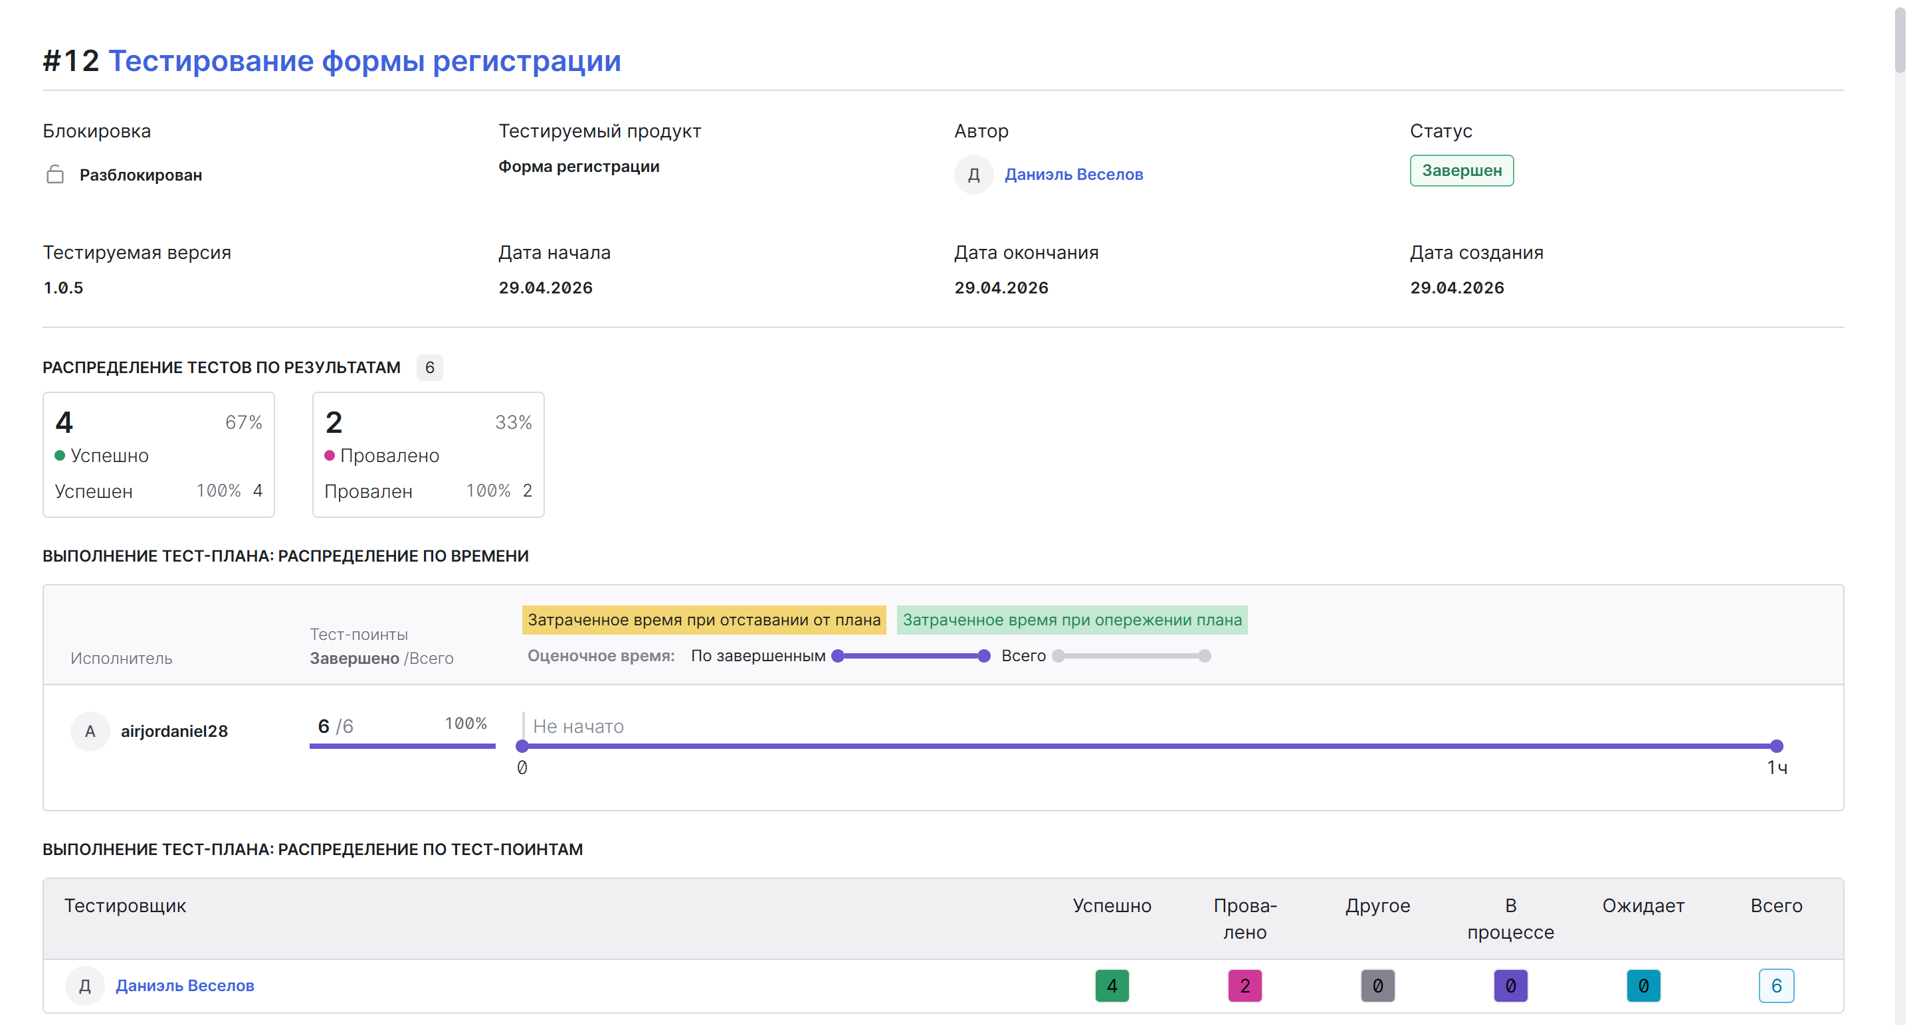
Рисунок 1 – Общая информация тест-плана
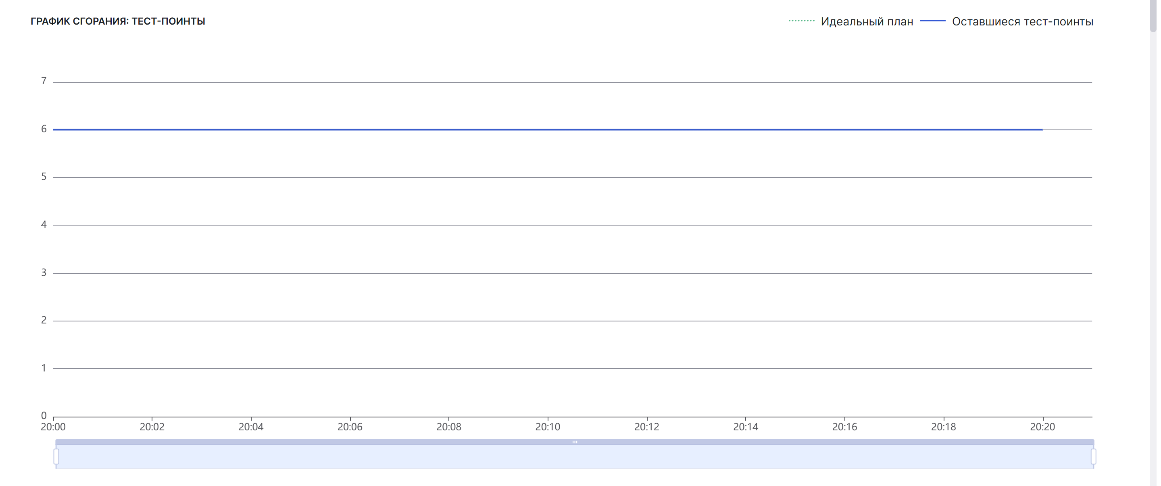
Рисунок 2 – График дедлайна тест-поинты

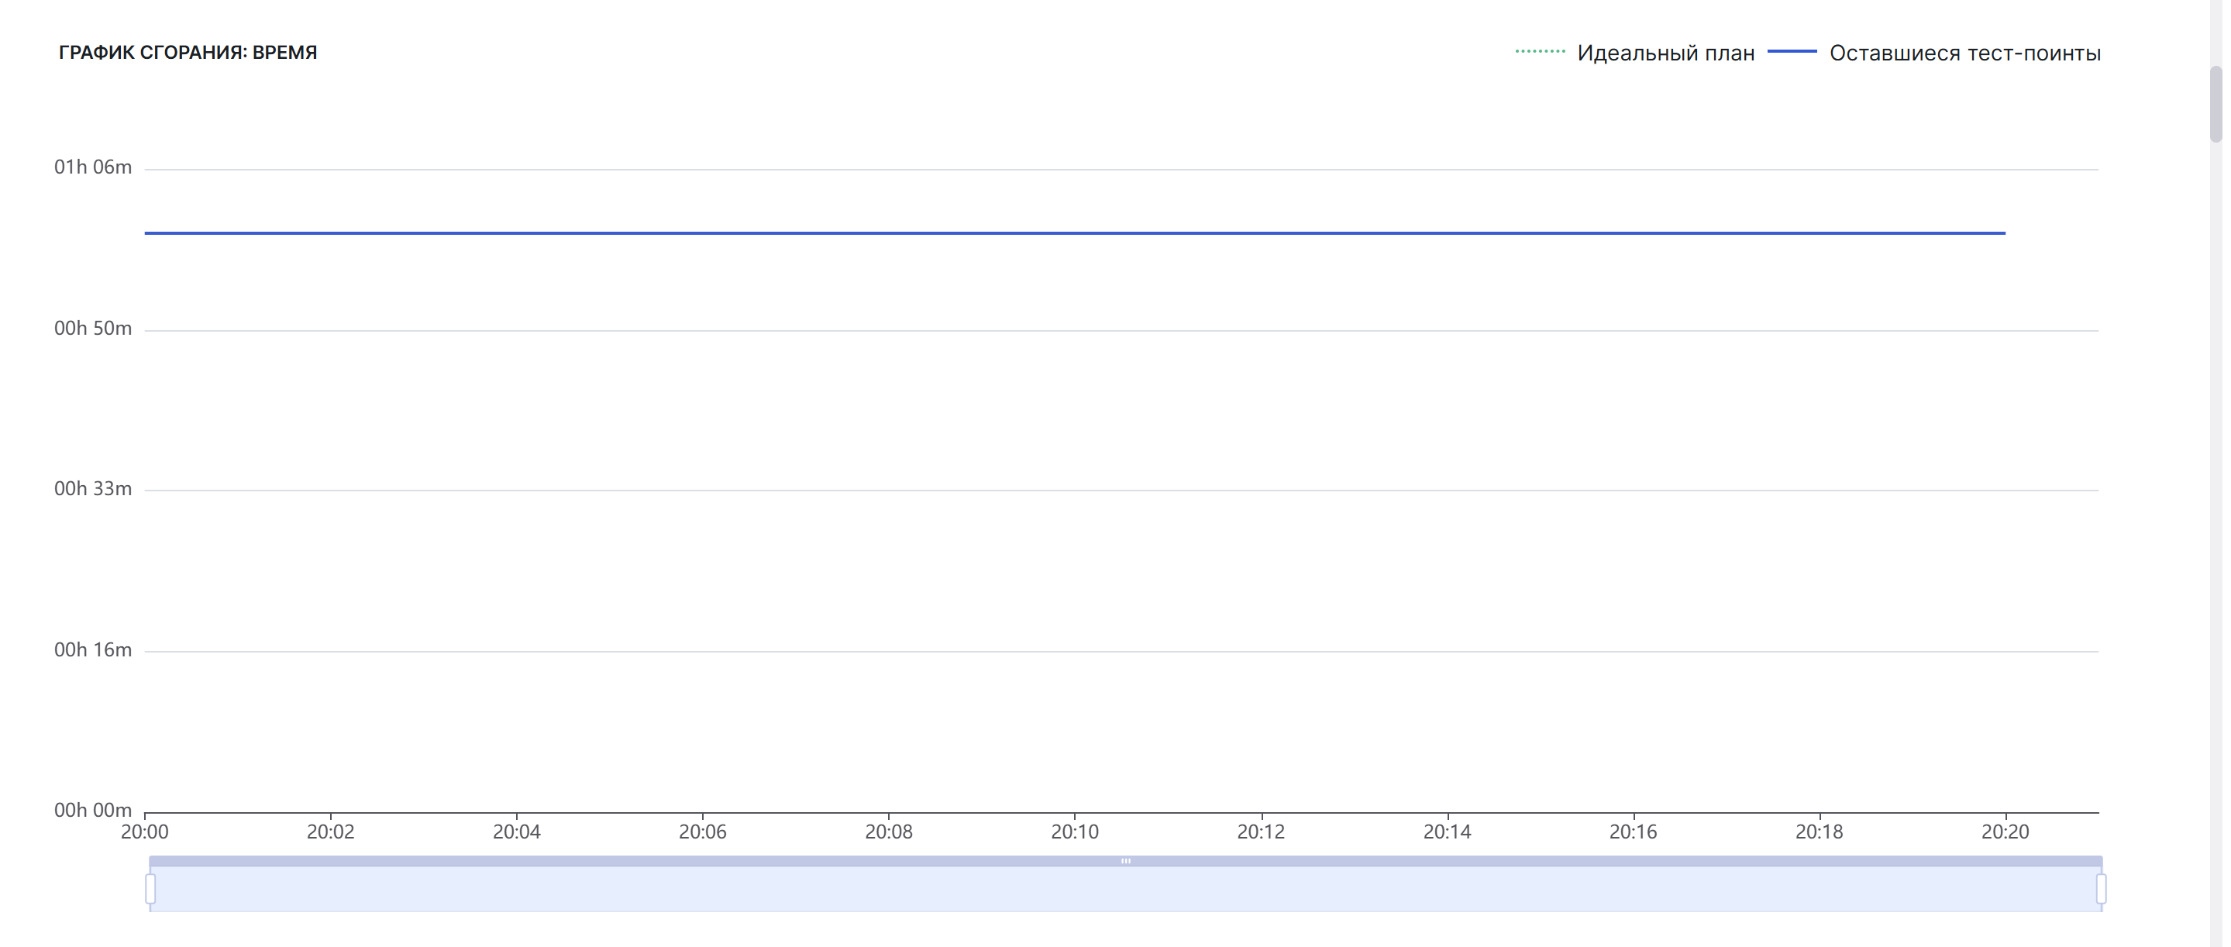
Рисунок 3 – График дедлайна по времени

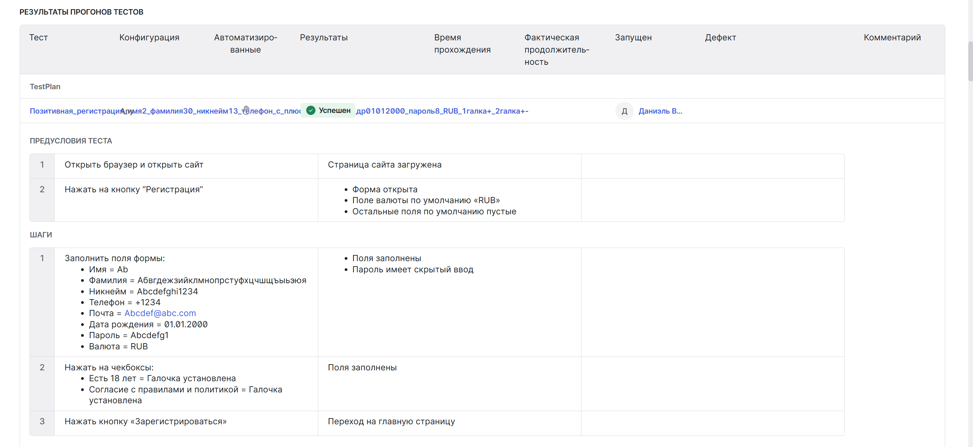
Рисунок 4 – Позитивный тест-кейс

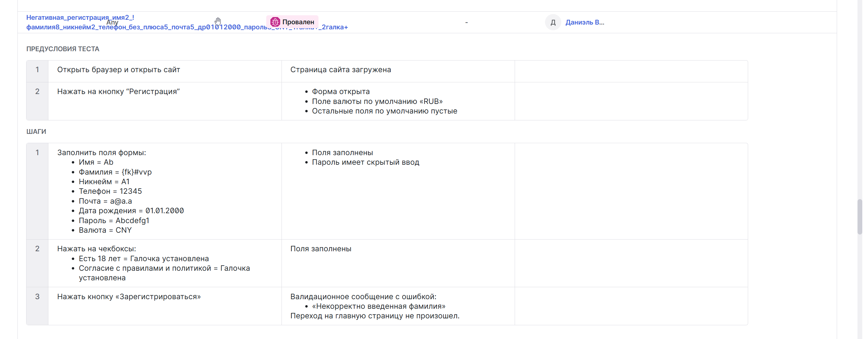
Рисунок 5 – Негативный тест-кейс

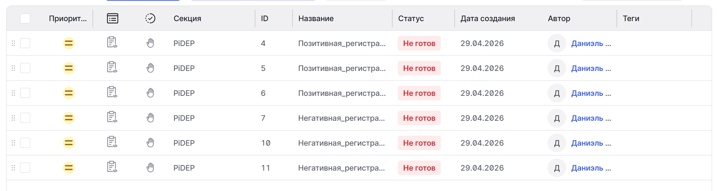
Рисунок 6 – Список тест-кейсов

